同济大学计算机系

数字逻辑课程实验报告



学 号
姓 名
专 业
授课老师

- 实验内容
使用 Verilog 实现 RAM 的设计，并用 Logicsim 绘制 16 个 4 位寄存器组成的RAM，验证逻辑。进行 verilog 建模并进行 Modelsim 波形仿真。本实验写入线与输出线分开。
- 硬件逻辑图

- 模块建模
利用行为描述的方式进行建模，通过监测时钟上升沿和ena 下降沿进行输入输出控制，通过 wena 区分写入与读取行为
module ram (
input clk,
input ena,
input wena,
input [4:0] addr,
input [31:0] data_in,
output reg [31:0] data_out
);
reg [31:0] ram_add [31:0];
always@(posedge clk or negedge wena ) begin
data_out<=ram_add[addr];
if(ena==1) begin
if(wena)
ram_add[addr]<=data_in;
end
else
data_out<=32'bz;
end

endmodule

- 测试模块建模
先测试 ena 端口，确保 ena 无效时输出为高阻抗。
之后进行写操作，对六个不同的地址进行写入操作，之后统一进行输出操作，在输出时输出顺序打乱，从而检验是否 RAM 将值真正写入。
module ram_tb();
reg clk;
reg ena;
reg wena;
reg [4:0] addr;
reg [31:0] data_in;
wire [31:0] data_out;
ram RAM( .clk(clk), .ena(ena), .wena(wena), .addr(addr), .data_in(data_in), .data_out(data_out) );
initial begin
clk = 0;
#1 clk = 1;
End
always #2 clk = ~clk;
initial begin
ena = 0;
#20 ena = 1;
wena = 1;
addr = 5'b0000;
data_in = 32'b1;
#5 addr = 5'b0001;
data_in = 32'b0011;
#5 addr = 5'b0011;
data_in = 32'b0101;
#5 addr = 5'b1001;
data_in = 32'b1111;
#5 addr = 5'b1110;
data_in = 32'b0110;
#5 addr = 5'b0101;
data_in = 32'b0100;
#20 wena = 0;
addr = 5'b0001;
#50 addr = 5'b0000;
#50 addr = 5'b1001;
#50 addr = 5'b0011;
#50 addr = 5'b0101;
#50 addr = 5'b1110;
end
endmodule

- 实验结果
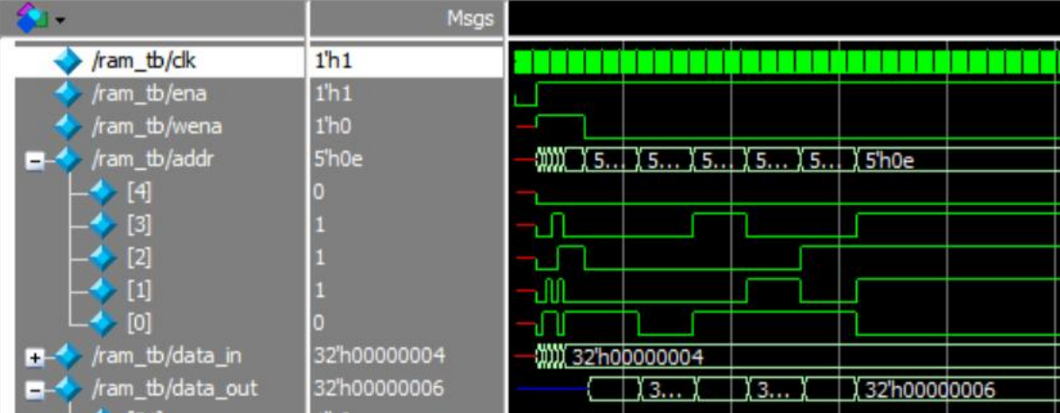

首先可以观察到当 ena 无效时，所得到的输出高阻抗

写入之后，随机抽取已经写入位置进行读取操作，均按照相应的存储值进行输出，说明 RAM 将值正确存入，逻辑正确。

- 实验内容
使用 Verilog 实现 RAM 的设计，进行 verilog 建模并进行 Modelsim 波形仿真。本实验写入线与输出线相同，实现复用。
- 硬件逻辑图

- 模块建模
这里输入输出线变成了一个，而inout 类型在过程中不能直接赋值，可以用一个临时寄存器类型变量进行存储，最后用assign 进行赋值给wire 类型的 data 端口
module ram2 (
input clk,
input ena,
input wena,
input [4:0] addr,
inout [31:0] data
);
reg [31:0] ram_add [31:0];
reg [31:0] tem;
always@(posedge clk or negedge ena ) begin
if(ena==1) begin
if(wena)
ram_add[addr]<=data;
else
tem<=ram_add[addr];
end
else
tem<=32'bz;
end
assign data=tem;

endmodule
- 测试模块建模
（要求列写各建模模块的test bench模块代码）
`timescale 1ns/1ns
module ram2_tb();
reg clk;
reg ena;
reg wena;
reg [4:0] addr;
reg [31:0] temp;
wire [31:0] data;
ram2
RAM(
.clk(clk),
.ena(ena),
.wena(wena),
.addr(addr),
.data(data)
);
//clk
initial begin
clk = 0; // 鍒濆鏃堕挓锟?? 0
#3.1
forever #2 clk = ~clk; // 姣忛殧 2涓椂闂村崟浣嶇炕杞竴娆℃椂锟??
end

assign data = wena?temp:32'bz;
initial
begin
ena = 0;
#20 ena = 1;
wena = 1;
addr = 5'b0000;
temp = 32'b1;
#5
addr = 5'b0001;
temp = 32'b0011;
#5
addr = 5'b0011;
temp = 32'b0101;
#5
addr = 5'b1001;
temp = 32'b1111;
#5
addr = 5'b1110;
temp = 32'b0110;
#5
addr = 5'b0101;
temp = 32'b0100;
#20
wena = 0;
addr = 5'b0001;
#50
addr = 5'b0000;
#50
addr = 5'b1001;
#50
addr = 5'b0011;
#50
addr = 5'b0101;
#50
addr = 5'b1110;
end
endmodule
- 实验结果
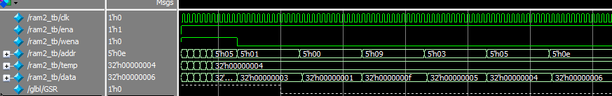
与上一实验大致类似，输入输出符合预期

- 实验内容
利用 Verlog 实现寄存器堆的仿真建模并进行波形验证。
该实验要求实例化数据分配器、数据选择器、pc 寄存器。
- 硬件逻辑图
进行清零后，初始状态如下
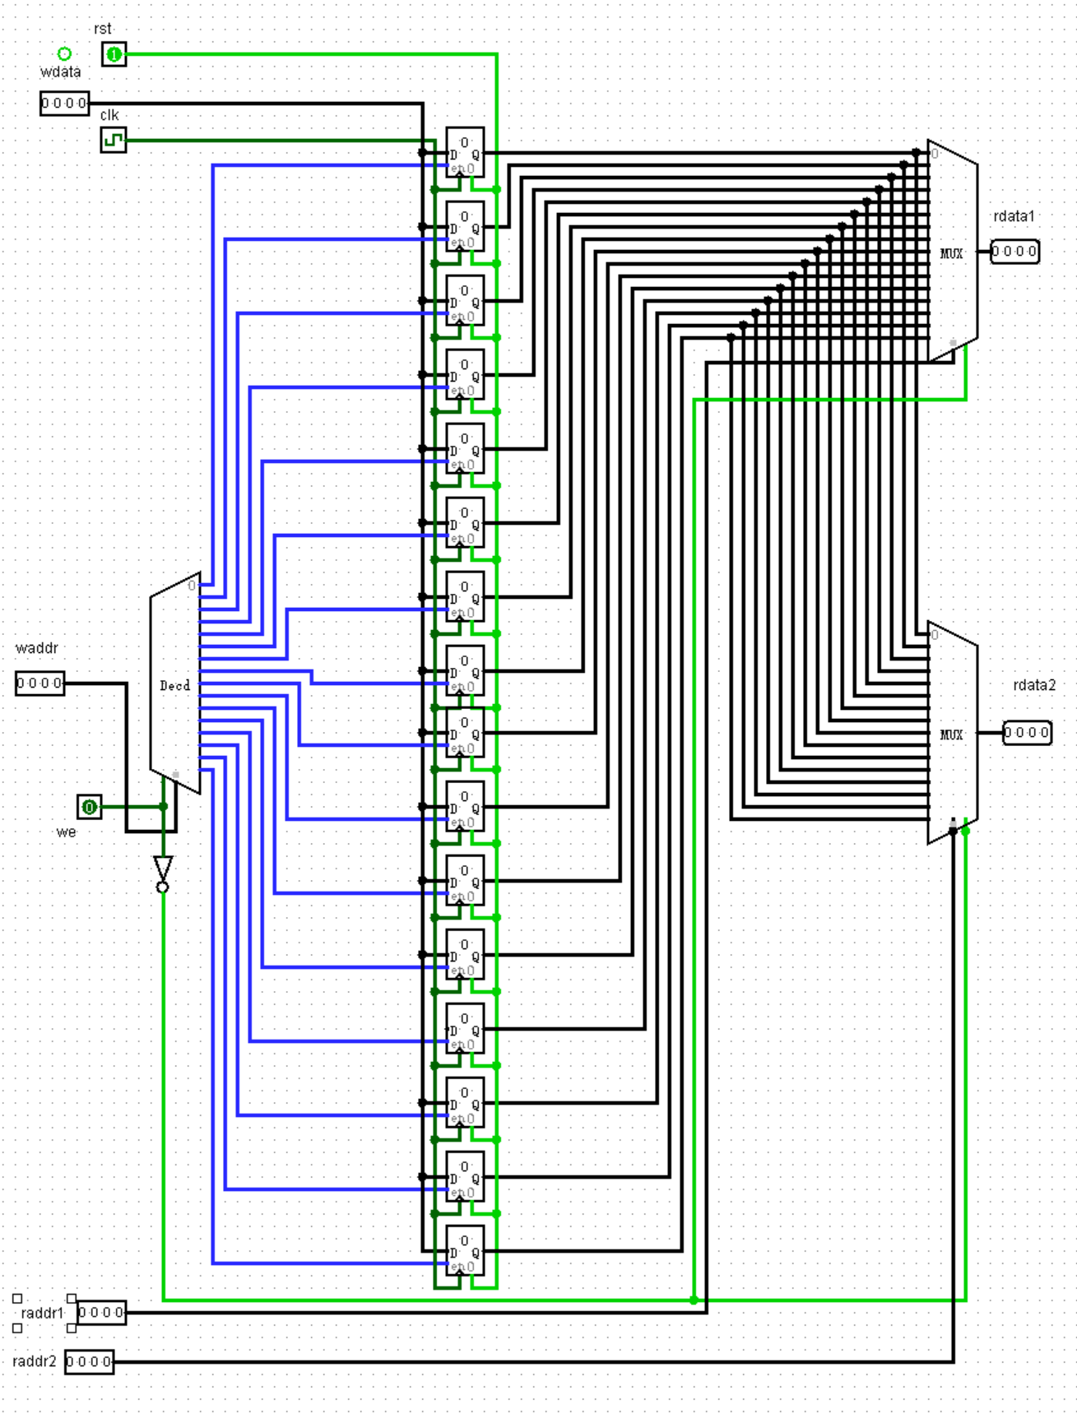

向2号寄存器写入0111
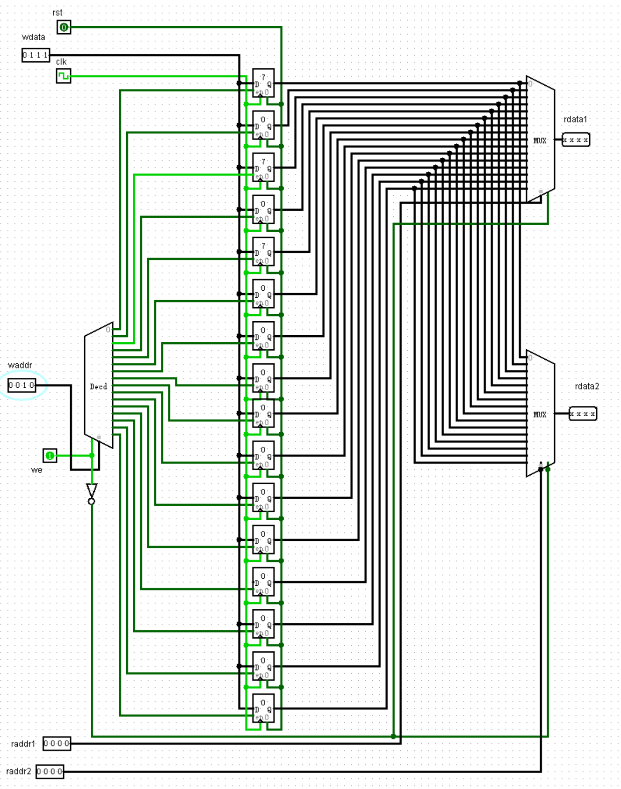

向4号寄存器写入1010
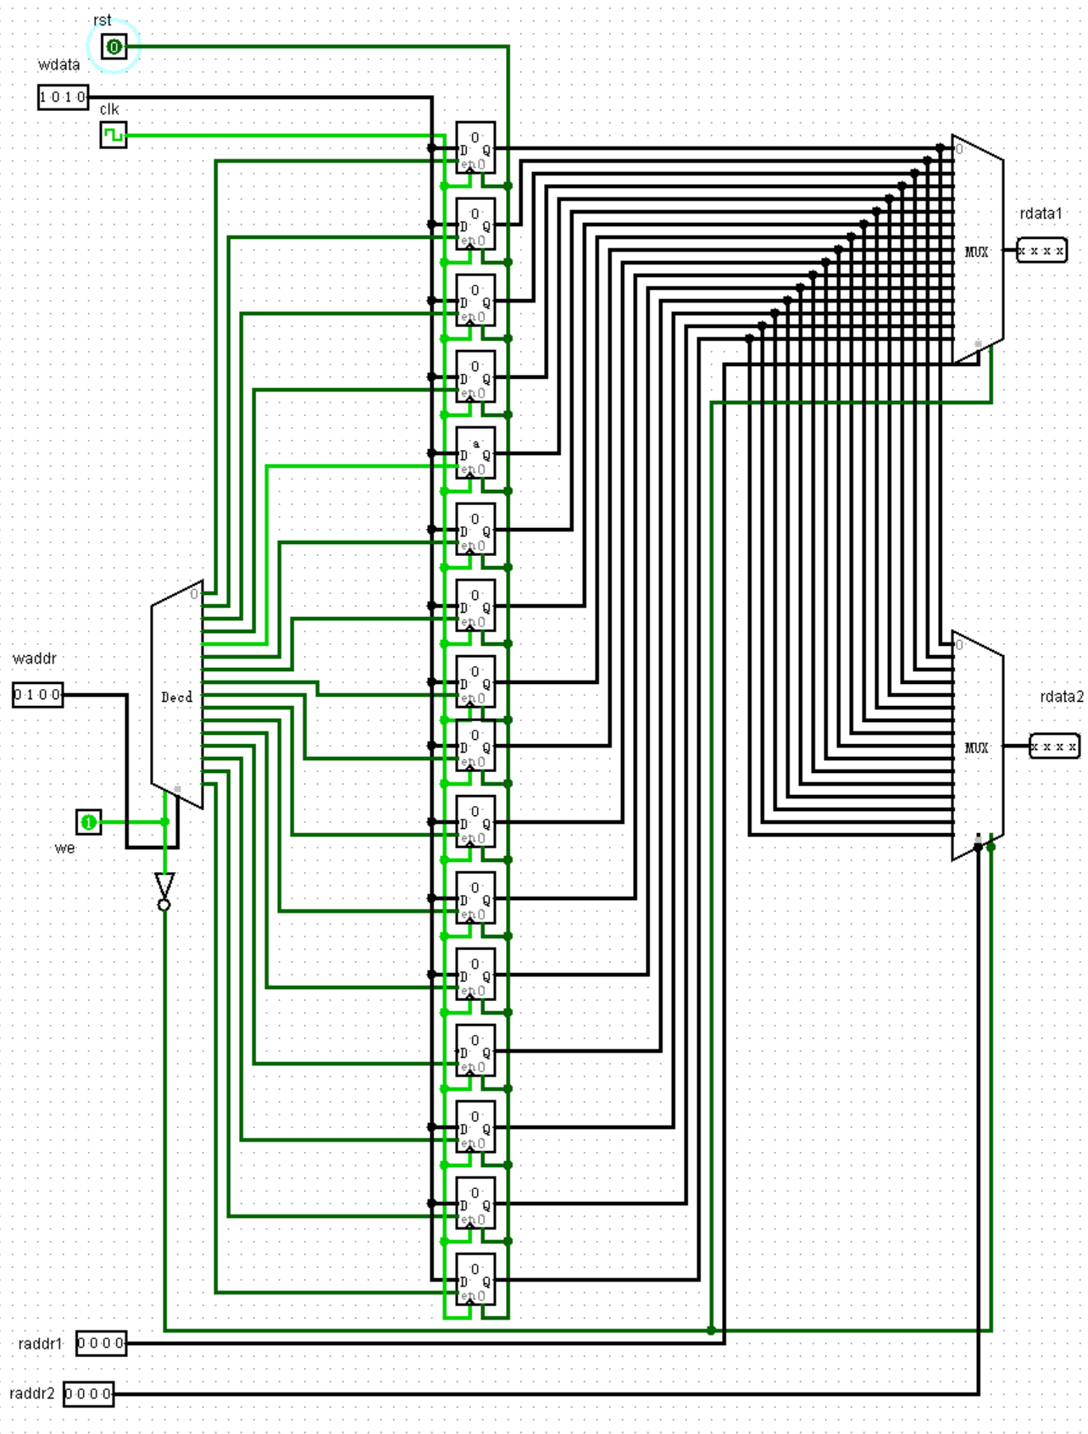

分别读出2号，4号寄存器的值
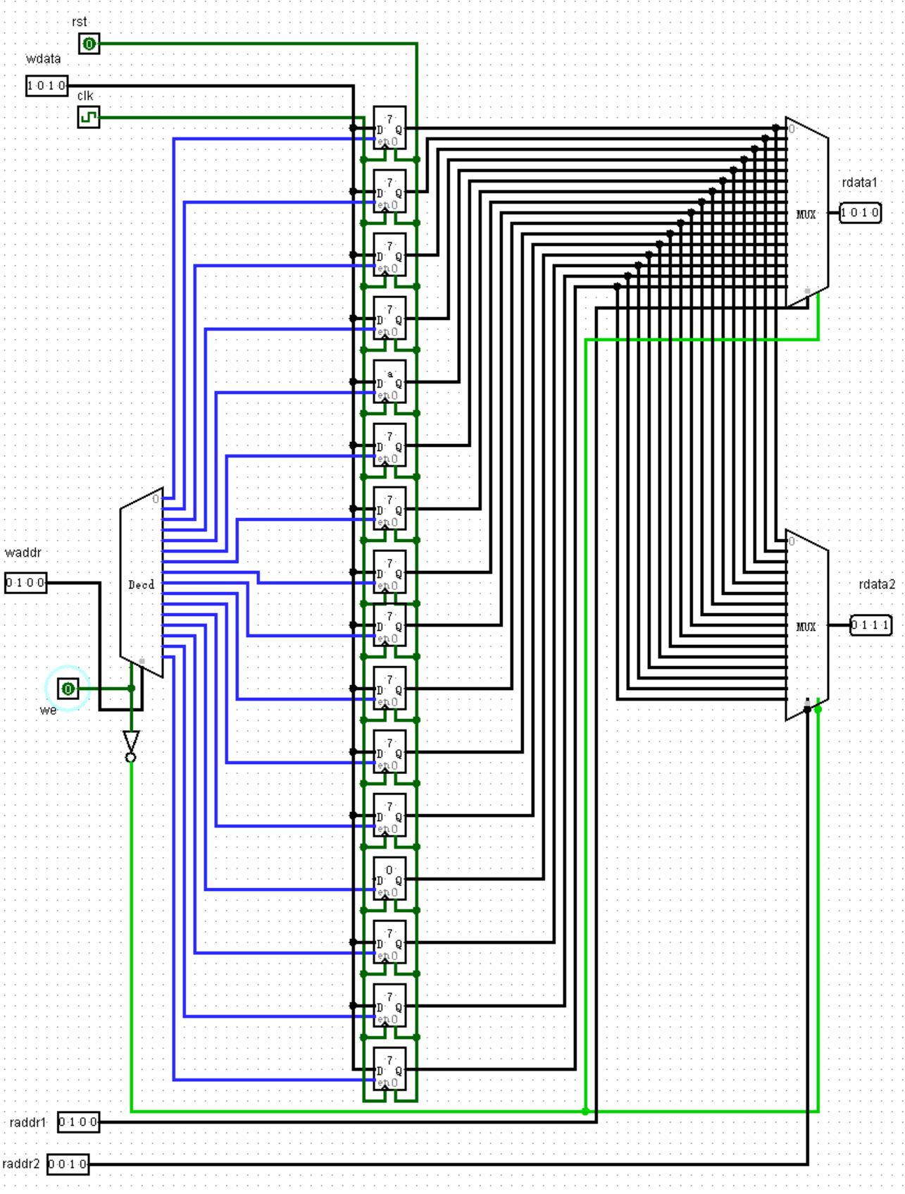
- 模块建模
（该部分要求对实验中建模的所有模块进行功能描述，并列出各模块建模的verilog代码）
module decoder5to32(
input ena,
input [4:0] iData,
output [31:0] oData
);
assign oData[0] = ~iData[4] & ~iData[3] & ~iData[2] & ~iData[1] & ~iData[0] &ena;
assign oData[1] = ~iData[4] & ~iData[3] & ~iData[2] & ~iData[1] & iData[0] &ena;
assign oData[2] = ~iData[4] & ~iData[3] & ~iData[2] & iData[1] & ~iData[0] &ena;
assign oData[3] = ~iData[4] & ~iData[3] & ~iData[2] & iData[1] & iData[0] &ena;
assign oData[4] = ~iData[4] & ~iData[3] & iData[2] & ~iData[1] & ~iData[0] &ena;
assign oData[5] = ~iData[4] & ~iData[3] & iData[2] & ~iData[1] & iData[0] &ena;
assign oData[6] = ~iData[4] & ~iData[3] & iData[2] & iData[1] & ~iData[0] &ena;
assign oData[7] = ~iData[4] & ~iData[3] & iData[2] & iData[1] & iData[0] & ena;
assign oData[8] = ~iData[4] & iData[3] & ~iData[2] & ~iData[1] & ~iData[0] &ena;
assign oData[9] = ~iData[4] & iData[3] & ~iData[2] & ~iData[1] & iData[0] &ena;
assign oData[10] = ~iData[4] & iData[3] & ~iData[2] & iData[1] & ~iData[0] &ena;
assign oData[11] = ~iData[4] & iData[3] & ~iData[2] & iData[1] & iData[0] &ena;
assign oData[12] = ~iData[4] & iData[3] & iData[2] & ~iData[1] & ~iData[0] &ena;
assign oData[13] = ~iData[4] & iData[3] & iData[2] & ~iData[1] & iData[0] &ena;
assign oData[14] = ~iData[4] & iData[3] & iData[2] & iData[1] & ~iData[0] &ena;
assign oData[15] = ~iData[4] & iData[3] & iData[2] & iData[1] & iData[0] & ena;
assign oData[16] = iData[4] & ~iData[3] & ~iData[2] & ~iData[1] & ~iData[0] &ena;
assign oData[17] = iData[4] & ~iData[3] & ~iData[2] & ~iData[1] & iData[0] &ena;
assign oData[18] = iData[4] & ~iData[3] & ~iData[2] & iData[1] & ~iData[0] &ena;
assign oData[19] = iData[4] & ~iData[3] & ~iData[2] & iData[1] & iData[0] &ena;
assign oData[20] = iData[4] & ~iData[3] & iData[2] & ~iData[1] & ~iData[0] &ena;
assign oData[21] = iData[4] & ~iData[3] & iData[2] & ~iData[1] & iData[0] &ena;
assign oData[22] = iData[4] & ~iData[3] & iData[2] & iData[1] & ~iData[0] &ena;
assign oData[23] = iData[4] & ~iData[3] & iData[2] & iData[1] & iData[0] & ena;
assign oData[24] = iData[4] & iData[3] & ~iData[2] & ~iData[1] & ~iData[0] &ena;
assign oData[25] = iData[4] & iData[3] & ~iData[2] & ~iData[1] & iData[0] &ena;
assign oData[26] = iData[4] & iData[3] & ~iData[2] & iData[1] & ~iData[0] &ena;
assign oData[27] = iData[4] & iData[3] & ~iData[2] & iData[1] & iData[0] & ena;
assign oData[28] = iData[4] & iData[3] & iData[2] & ~iData[1] & ~iData[0] &ena;
assign oData[29] = iData[4] & iData[3] & iData[2] & ~iData[1] & iData[0] & ena;
assign oData[30] = iData[4] & iData[3] & iData[2] & iData[1] & ~iData[0] & ena;
assign oData[31] = iData[4] & iData[3] & iData[2] & iData[1] & iData[0] & ena;
endmodule

module selector32to1(
input[31:0]iC0,
input[31:0]iC1,
input[31:0]iC2,
input[31:0]iC3,
input[31:0]iC4,
input[31:0]iC5,
input[31:0]iC6,
input[31:0]iC7,
input[31:0]iC8,
input[31:0]iC9,
input[31:0]iC10,
input[31:0]iC11,
input[31:0]iC12,
input[31:0]iC13,
input[31:0]iC14,
input[31:0]iC15,
input[31:0]iC16,
input[31:0]iC17,
input[31:0]iC18,
input[31:0]iC19,
input[31:0]iC20,
input[31:0]iC21,
input[31:0]iC22,
input[31:0]iC23,
input[31:0]iC24,
input[31:0]iC25,
input[31:0]iC26,
input[31:0]iC27,
input[31:0]iC28,
input[31:0]iC29,
input[31:0]iC30,
input[31:0]iC31,
input[4:0]option,
input ena,
output reg [31:0]oZ,
input rst
);
always @(*) begin
if(rst==1) begin
oZ=32'bzzzzzzzzzzzzzzzzzzzzzzzzzzzzzzzz;
end
else if(ena) begin
if (option == 0) oZ = iC0;
else if (option == 1) oZ = iC1;
else if (option == 2) oZ = iC2;
else if (option == 3) oZ = iC3;
else if (option == 4) oZ = iC4;
else if (option == 5) oZ = iC5;
else if (option == 6) oZ = iC6;
else if (option == 7) oZ = iC7;
else if (option == 8) oZ = iC8;
else if (option == 9) oZ = iC9;
else if (option == 10) oZ = iC10;
else if (option == 11) oZ = iC11;
else if (option == 12) oZ = iC12;
else if (option == 13) oZ = iC13;
else if (option == 14) oZ = iC14;
else if (option == 15) oZ = iC15;
else if (option == 16) oZ = iC16;
else if (option == 17) oZ = iC17;
else if (option == 18) oZ = iC18;
else if (option == 19) oZ = iC19;
else if (option == 20) oZ = iC20;
else if (option == 21) oZ = iC21;
else if (option == 22) oZ = iC22;
else if (option == 23) oZ = iC23;
else if (option == 24) oZ = iC24;
else if (option == 25) oZ = iC25;
else if (option == 26) oZ = iC26;
else if (option == 27) oZ = iC27;
else if (option == 28) oZ = iC28;
else if (option == 29) oZ = iC29;
else if (option == 30) oZ = iC30;
else if (option == 31) oZ = iC31;
end

end
endmodule

module ADFF(
input clk,
input d,
input rst,
input ena,
output reg Q1
);
always @(negedge clk or posedge rst) begin
if (rst)begin
Q1 = 0;
end
else begin
if (ena) begin
Q1 = d;
end
end
end
endmodule

module pcreg(
input clk,
input rst,
input ena,
input [31:0] data_in,
output [31:0] data_out
);
ADFF p0(.clk(clk), .d(data_in[0]), .rst(rst), .ena(ena), .Q1(data_out[0]));
ADFF p1(.clk(clk), .d(data_in[1]), .rst(rst), .ena(ena), .Q1(data_out[1]));
ADFF p2(.clk(clk), .d(data_in[2]), .rst(rst), .ena(ena), .Q1(data_out[2]));
ADFF p3(.clk(clk), .d(data_in[3]), .rst(rst), .ena(ena), .Q1(data_out[3]));
ADFF p4(.clk(clk), .d(data_in[4]), .rst(rst), .ena(ena), .Q1(data_out[4]));
ADFF p5(.clk(clk), .d(data_in[5]), .rst(rst), .ena(ena), .Q1(data_out[5]));
ADFF p6(.clk(clk), .d(data_in[6]), .rst(rst), .ena(ena), .Q1(data_out[6]));
ADFF p7(.clk(clk), .d(data_in[7]), .rst(rst), .ena(ena), .Q1(data_out[7]));
ADFF p8(.clk(clk), .d(data_in[8]), .rst(rst), .ena(ena), .Q1(data_out[8]));
ADFF p9(.clk(clk), .d(data_in[9]), .rst(rst), .ena(ena), .Q1(data_out[9]));
ADFF p10(.clk(clk), .d(data_in[10]), .rst(rst), .ena(ena), .Q1(data_out[10]));
ADFF p11(.clk(clk), .d(data_in[11]), .rst(rst), .ena(ena), .Q1(data_out[11]));
ADFF p12(.clk(clk), .d(data_in[12]), .rst(rst), .ena(ena), .Q1(data_out[12]));
ADFF p13(.clk(clk), .d(data_in[13]), .rst(rst), .ena(ena), .Q1(data_out[13]));
ADFF p14(.clk(clk), .d(data_in[14]), .rst(rst), .ena(ena), .Q1(data_out[14]));
ADFF p15(.clk(clk), .d(data_in[15]), .rst(rst), .ena(ena), .Q1(data_out[15]));
ADFF p16(.clk(clk), .d(data_in[16]), .rst(rst), .ena(ena), .Q1(data_out[16]));
ADFF p17(.clk(clk), .d(data_in[17]), .rst(rst), .ena(ena), .Q1(data_out[17]));
ADFF p18(.clk(clk), .d(data_in[18]), .rst(rst), .ena(ena), .Q1(data_out[18]));
ADFF p19(.clk(clk), .d(data_in[19]), .rst(rst), .ena(ena), .Q1(data_out[19]));
ADFF p20(.clk(clk), .d(data_in[20]), .rst(rst), .ena(ena), .Q1(data_out[20]));
ADFF p21(.clk(clk), .d(data_in[21]), .rst(rst), .ena(ena), .Q1(data_out[21]));
ADFF p22(.clk(clk), .d(data_in[22]), .rst(rst), .ena(ena), .Q1(data_out[22]));
ADFF p23(.clk(clk), .d(data_in[23]), .rst(rst), .ena(ena), .Q1(data_out[23]));
ADFF p24(.clk(clk), .d(data_in[24]), .rst(rst), .ena(ena), .Q1(data_out[24]));
ADFF p25(.clk(clk), .d(data_in[25]), .rst(rst), .ena(ena), .Q1(data_out[25]));
ADFF p26(.clk(clk), .d(data_in[26]), .rst(rst), .ena(ena), .Q1(data_out[26]));
ADFF p27(.clk(clk), .d(data_in[27]), .rst(rst), .ena(ena), .Q1(data_out[27]));
ADFF p28(.clk(clk), .d(data_in[28]), .rst(rst), .ena(ena), .Q1(data_out[28]));
ADFF p29(.clk(clk), .d(data_in[29]), .rst(rst), .ena(ena), .Q1(data_out[29]));
ADFF p30(.clk(clk), .d(data_in[30]), .rst(rst), .ena(ena), .Q1(data_out[30]));
ADFF p31(.clk(clk), .d(data_in[31]), .rst(rst), .ena(ena), .Q1(data_out[31]));
endmodule

module Regfiles(
input clk, //寄存器组时钟信号，下降沿写入数据
input rst, //异步复位信号，高电平时全部寄存器置零
input we, //寄存器读写有效信号，高电平时允许寄存器写入数据，低电平时允许寄存器读出数据
input [4:0] raddr1, //所需读取的寄存器的地址
input [4:0] raddr2, //所需读取的寄存器的地址
input [4:0] waddr, //写寄存器的地址
input [31:0] wdata, //写寄存器数据，数据在 clk 下降沿时被写入
output [31:0] rdata1, //raddr1 所对应寄存器的输出数据
output [31:0] rdata2 //raddr2 所对应寄存器的输出数据
);
wire [31:0] ram [31:0];
wire [31:0] coding;

decoder5to32 d(we,waddr,coding);
pcreg p0(clk,rst,coding[0],wdata,ram[0]);
pcreg p1(clk,rst,coding[1],wdata,ram[1]);
pcreg p2(clk,rst,coding[2],wdata,ram[2]);
pcreg p3(clk,rst,coding[3],wdata,ram[3]);
pcreg p4(clk,rst,coding[4],wdata,ram[4]);
pcreg p5(clk,rst,coding[5],wdata,ram[5]);
pcreg p6(clk,rst,coding[6],wdata,ram[6]);
pcreg p7(clk,rst,coding[7],wdata,ram[7]);
pcreg p8(clk,rst,coding[8],wdata,ram[8]);
pcreg p9(clk,rst,coding[9],wdata,ram[9]);
pcreg p10(clk,rst,coding[10],wdata,ram[10]);
pcreg p11(clk,rst,coding[11],wdata,ram[11]);
pcreg p12(clk,rst,coding[12],wdata,ram[12]);
pcreg p13(clk,rst,coding[13],wdata,ram[13]);
pcreg p14(clk,rst,coding[14],wdata,ram[14]);
pcreg p15(clk,rst,coding[15],wdata,ram[15]);
pcreg p16(clk,rst,coding[16],wdata,ram[16]);
pcreg p17(clk,rst,coding[17],wdata,ram[17]);
pcreg p18(clk,rst,coding[18],wdata,ram[18]);
pcreg p19(clk,rst,coding[19],wdata,ram[19]);
pcreg p20(clk,rst,coding[20],wdata,ram[20]);
pcreg p21(clk,rst,coding[21],wdata,ram[21]);
pcreg p22(clk,rst,coding[22],wdata,ram[22]);
pcreg p23(clk,rst,coding[23],wdata,ram[23]);
pcreg p24(clk,rst,coding[24],wdata,ram[24]);
pcreg p25(clk,rst,coding[25],wdata,ram[25]);
pcreg p26(clk,rst,coding[26],wdata,ram[26]);
pcreg p27(clk,rst,coding[27],wdata,ram[27]);
pcreg p28(clk,rst,coding[28],wdata,ram[28]);
pcreg p29(clk,rst,coding[29],wdata,ram[29]);
pcreg p30(clk,rst,coding[30],wdata,ram[30]);
pcreg p31(clk,rst,coding[31],wdata,ram[31]);

selector32to1 s1(ram[0],ram[1],ram[2],ram[3],ram[4],ram[5],ram[6],ram[7],ram[8],ram[9],ram[10],ram[11],ram[12],ram[13],ram[14],ram[15],ram[16],ram[17],ram[18],ram[19],ram[20],ram[21],ram[22],ram[23],ram[24],ram[25],ram[26],ram[27],ram[28],ram[29],ram[30],ram[31],raddr1,~we,rdata1,rst);
selector32to1 s2(ram[0],ram[1],ram[2],ram[3],ram[4],ram[5],ram[6],ram[7],ram[8],ram[9],ram[10],ram[11],ram[12],ram[13],ram[14],ram[15],ram[16],ram[17],ram[18],ram[19],ram[20],ram[21],ram[22],ram[23],ram[24],ram[25],ram[26],ram[27],ram[28],ram[29],ram[30],ram[31],raddr2,~we,rdata2,rst);

endmodule

- 测试模块建模
首先将寄存器堆进行清零，之后向寄存器堆中写入数据，分别向不同的寄存器写入数据（32-编号），之后统一进行输出，输出时观察输出结果，输出结果应波形正好对称
`timescale 1ns / 1ps
module Regfiles_tb();
reg clk;
reg rst;
reg we;
reg [4:0] raddr1;
reg [4:0] raddr2;
reg [4:0] waddr;
reg [31:0] wdata;
wire [31:0] rdata1;
wire [31:0] rdata2;

Regfiles Rf(
.clk(clk),
.rst(rst),
.we(we),
.raddr1(raddr1),
.raddr2(raddr2),
.waddr(waddr),
.wdata(wdata),
.rdata1(rdata1),
.rdata2(rdata2)
);
integer i = 0;

initial
begin
raddr1 = 5'b0;
raddr2 = 5'b0;
//we = 1;
clk = 0;
rst = 0;
#2 rst = 1;
#2 rst =0;

end
always #2 clk = ~clk;

initial
begin
we = 0;
#20 we = 1;
while(i <= 31)
begin
waddr = i;
wdata = 31 - i;
#10
i = i + 1;
end
i = 0;
we = 0;
while(i <= 31)
begin
raddr1 = i;
raddr2 = 31 - i;
#20
i = i + 1;
end
end
endmodule
- 实验结果

进行清零后，初始状态如下

向2号寄存器写入0111

向4号寄存器写入1010

分别读出2号，4号寄存器的值

Modisim仿真

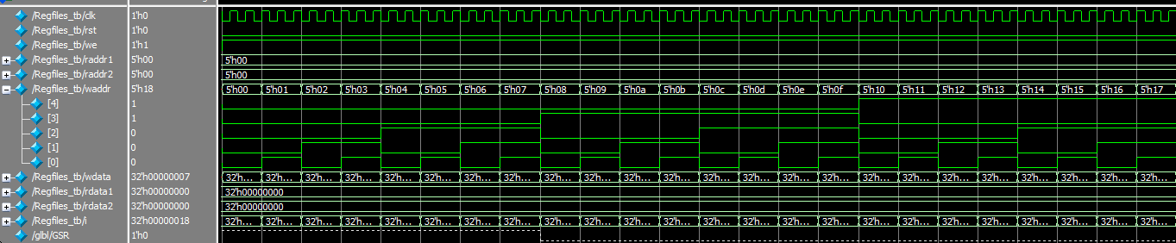
首先进行写入
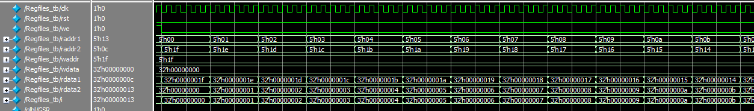
再进行输出
输出符合预期（平台也已经验证了，这里不赘述）

